**Министерство науки и высшего образования Российской Федерации**

**Федеральное государственное автономное образовательное учреждение высшего образования**

**«Национальный исследовательский университет ИТМО»**

Факультет информационных технологий и программирования

Лабораторная работа №6

Обобщенные алгоритмы.

**Выполнил студент группы № M3111**

Акберов Рустам Ханкишиевич

**Подпись:**

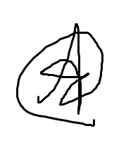

**Проверил:**

Демин Александр Дмитриевич

Санкт-Петербург

2022

Main.cpp

Iterator.cpp

Ссылка на гит

<https://github.com/Anoke/Lab_6>